**МИНИСТЕРСТВО ОБРАЗОВАНИЯ РЕСПУБЛИКИ БЕЛАРУСЬ**

**БЕЛОРУССКИЙ ГОСУДАРСТВЕННЫЙ УНИВЕРСИТЕТ**

**Факультет прикладной математики и информатики**

Кафедра теории вероятностей и математической статистики

**Моделирование базовой случайной величины**

Отчет по лабораторной работе №5

(«Имитационное и статистическое моделирование»)

Студентки 4 курса 9 группы

**Преподаватель**

*Гайдук Антон Николаевич*

# Описание имитационной модели

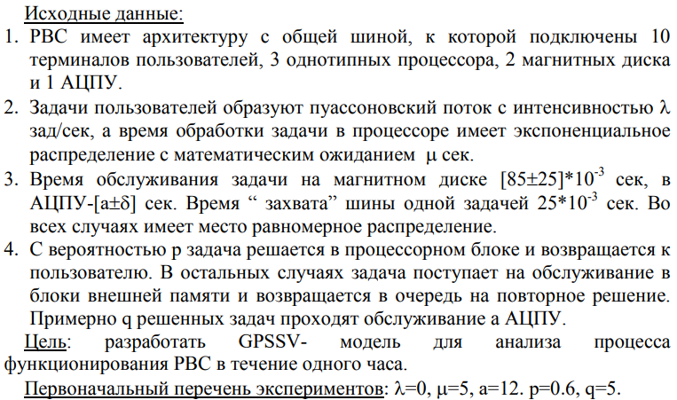

# Результаты экспериментов

Код моделирования:

BLOK STORAGE 3

**************************************************************************************************

GENERATE (EXPONENTIAL(1,0,400)),,10

GOVNINA ADVANCE 25,0

TRANSFER 0.6,ZAHOD,LISHNIE

ZAHOD ENTER BLOK

TRANSFER ALL,OPR1,OPR3,3

OPR1 SEIZE OP1

ASSIGN 1,OP1

TRANSFER ,COME

OPR2 SEIZE OP2

ASSIGN 1,OP2

TRANSFER ,COME

OPR3 SEIZE OP3

ASSIGN 1,OP3

TRANSFER ,COME

LISHNIE ADVANCE 85,25

TRANSFER ,GOVNINA

COME LEAVE BLOK

ADVANCE (EXPONENTIAL(1,0,500)),,

RELEASE P1

TRANSFER 0.5,RABOTA, ENDING

RABOTA ADVANCE 12,3

ENDING TERMINATE 0

GENERATE 360000

TERMINATE 1

START 1  
Отчет моделирования:

GPSS World Simulation Report - Untitled Model 1.4.1

Thursday, December 22, 2022 16:36:41

START TIME END TIME BLOCKS FACILITIES STORAGES

0.000 360000.000 24 3 1

NAME VALUE

BLOK 10000.000

COME 17.000

ENDING 22.000

GOVNINA 2.000

LISHNIE 15.000

OP1 10001.000

OP2 10002.000

OP3 10003.000

OPR1 6.000

OPR2 9.000

OPR3 12.000

RABOTA 21.000

ZAHOD 4.000

LABEL LOC BLOCK TYPE ENTRY COUNT CURRENT COUNT RETRY

1 GENERATE 912 0 0

GOVNINA 2 ADVANCE 2207 1 0

3 TRANSFER 2206 0 0

ZAHOD 4 ENTER 909 0 0

5 TRANSFER 909 0 0

OPR1 6 SEIZE 432 0 0

7 ASSIGN 432 0 0

8 TRANSFER 432 0 0

OPR2 9 SEIZE 292 0 0

10 ASSIGN 292 0 0

11 TRANSFER 292 0 0

OPR3 12 SEIZE 185 0 0

13 ASSIGN 185 0 0

14 TRANSFER 185 0 0

LISHNIE 15 ADVANCE 1297 2 0

16 TRANSFER 1295 0 0

COME 17 LEAVE 909 0 0

18 ADVANCE 909 1 0

19 RELEASE 908 0 0

20 TRANSFER 908 0 0

RABOTA 21 ADVANCE 908 0 0

ENDING 22 TERMINATE 908 0 0

23 GENERATE 1 0 0

24 TERMINATE 1 0 0

FACILITY ENTRIES UTIL. AVE. TIME AVAIL. OWNER PEND INTER RETRY DELAY

OP1 432 0.599 499.359 1 0 0 0 0 0

OP2 292 0.450 554.450 1 912 0 0 0 0

OP3 185 0.256 498.274 1 0 0 0 0 0

STORAGE CAP. REM. MIN. MAX. ENTRIES AVL. AVE.C. UTIL. RETRY DELAY

BLOK 3 3 0 3 909 1 0.140 0.047 0 0

FEC XN PRI BDT ASSEM CURRENT NEXT PARAMETER VALUE

913 0 360011.873 913 2 3

911 0 360034.077 911 15 16

909 0 360094.605 909 15 16

914 0 360114.002 914 0 1

912 0 360325.564 912 18 19 1 10002.000

915 0 720000.000 915 0 23

# Вывод

В результате проведенного эксперимента была решена задача варианта 17 средствами GPSS, получен опыт применения имитационного и статистического моделирования на промышленных задачах.